redlog projekta “PoE Upgrade Helper”

Članovi tima: Bojan Cakić SW-51/2016

**Motivacija**

Path of Exile je veoma kompleksna igra iz žanra ARPG. Zbog svoje kompleksnosti novim igračima je jako teško da nauče kako svog karaktera da poboljšaju. Mislim da je ovde prigodno primeniti ekspertski sistem baziran na znanju koji bi mogao dati predloge za poboljšanje, nezavisno od znanja i iskustva igrača.

**Pregled problema**

Svaki karakter u igri nosi 10 dela opreme gde svaki deo opreme ima do 6 modifikatora, 3 prefiksa i 3 sufiksa. Ukupan broj mogućih modifikatora je jako veliki, samim tim i broj kombinacija. Ovaj sistem treba da pomogne igraču tako što će mu preporučiti odgovarajuću kombinaciju modifikatora za njegovog karaktera na osnovu glavne veštine i nekoliko jednostavnih ulaza. Prema mom istraživanju ovakav neki alat ne postoji-

**Metodologija rada**

1. Ulazi:
   1. Prvi prolaz:

Korisnik bira do dve glavne veštine svog karaktera iz liste svih veština koje trenutno postoje u igri, bira tip oružja koje koristi i bira do 5 veština podrške.

Opciono mogu biti odabrane ključne pasivne veštine.

* 1. Drugi prolaz:

Korisnik bira delove opreme za koji želi da mu sistem generiše predlog poboljšanja.

1. Izlazi
   1. Prvi prolaz:

Korisniku se ispisuje šta je sistem saznao o karakteru na osnovu ulaza i prikazuje 10 polja opreme.

* 1. Drugi prolaz:

Korisniku se prikazuju delovi opreme sa do 6 modifikatora koji najbolje odgovaraju datom karakteru.

**Baza znanja:**

U igri postoji 275 aktivnih veština, 172 veštine podrške i 33 taga, gde svaka veština sadrži više od jednog. Tipovi oružja su jednoručna sekira, mač i malj, dvoručna sekira, mač i malj, skiptar, kandže, bodež, luk i tobolac, štapić, motka i štit. Ostali delovi opreme su pancir, čizme, šlem, rukavice, ogrlica, 2 prstena i kaiš. Način nanošenja štete može biti direktno preko karaktera ili putem totema, mina, zamki ili podanika.

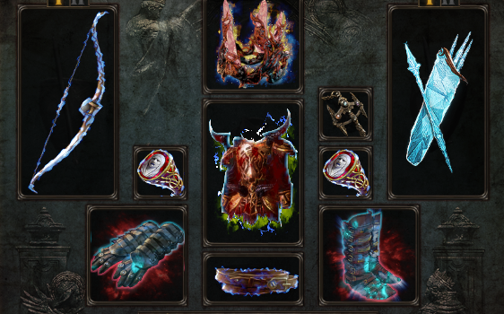

Slika 1. – Oprema koju karakter nosi

**Pravila**

Primer toka pravila:

1. Korisnik je odabrao glavnu veštinu „Blade Blast“, u sistem se dodaje činjenica Build ( „Blade Blast“ ) i dodaju činjenice Tag ( „Spell“ ), Tag („AoE“), Tag(„Physical“).
2. Korisik je odabrao veštinu podrške „Poison Support“, dodaju se činjenice Tag („Poison“), Tag („Chaos).
3. Ako u sistemu postoji činjenica Tag („Poison“), atribut „damageType“ činjenice Build se postavlja na „Poison“.
4. Ako atribut „damageType“ činjenice Build ima vrednost „Poison“ ili „Ignite“, dodaje se u sistem činjenica Tag („Ailment“).
5. Ako atribut „damageType ima vrednost „Poison“, iz sistema se izbacuju činjenice Tag(„Physical“), Tag(„Cold“), Tag(„Fire“), Tag(„Lightning“), Tag(„Elemental“).
6. U drugom prolazu korisnik je odabrao deo opreme „Gloves. Ako u sistemu postoje činjenice Tag(„Chaos“) i Tag(„Ailment“) u atribut „gloves“ činjenice Build se dodaje sufiks modifikator „+#% to Chaos Damage over Time Multiplier”.

**Još neka pravila**:

Prvi prolaz:

* Odabrana veština je „Divine Ire“, dodaju se tagovi „Lightning“, „Spell“, „AoE“, „Channelling“, „Physical“.
* Odabrano oružje „One Handed Sword“, tip karaktera se postavlja na „Melee“ a izbacuju tagovi za ostale tipove oružja.
* Odabrana veština „Burning Arrow“, tip štete se postavlja na „Ignite“.

Drugi prolaz:

* Ako je odabran deo opreme „Amulet“ a u prvom prolazu je odabrana ključna pasivna veština „Hollow Palm Technique“, dodaju se modifikatori „#% increased Attributes“ i „#% increased Dexterity“.

**Literatura:**

1. Spisak svih modifikatora: <https://www.craftofexile.com/>
2. Spisak svih modifikatora, aktivnih i pasivnih veština i opreme: <https://poedb.tw/us/>